**Web Technológiák Bsc**

**3. Gyak.**

2021.02.24.

**Készítette:**

*Varga Klaudia Szilvia*

*Villamosmérnök szak*

*GCDOEO*

*Miskolc, 2021.02.24.*

# Feladat: Adatbázis létrehozása MySQL segítségével

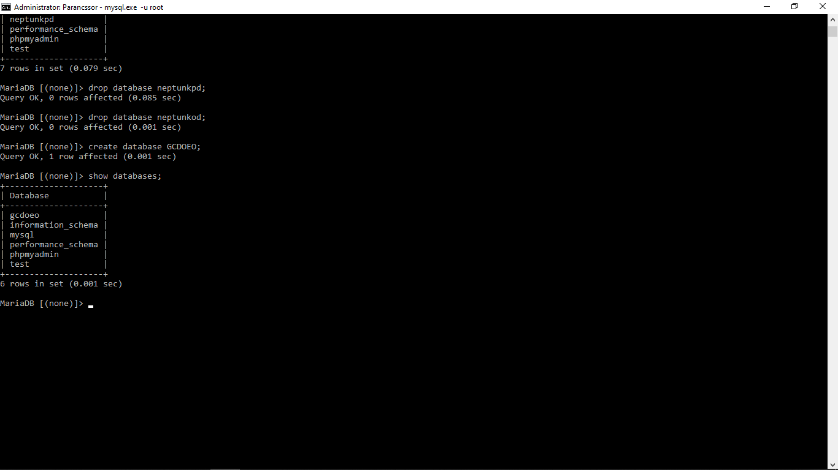***A:*** adatbázis létrehozása, és tartalmának lekérdezése karakteres felületen

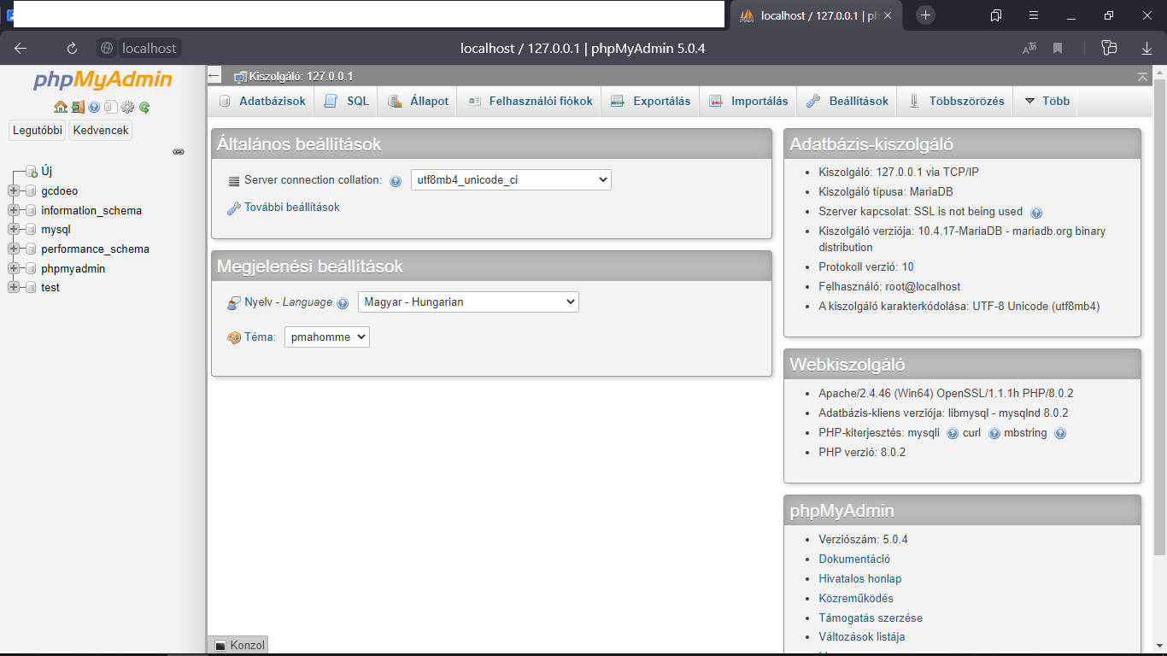***B:*** Grafikus felületen való megtekintés

# Feladat: HTML-ben weblap készítése

* 1. szabalyos.html
  2. Szöveg formázása 🡪 weblap.html